IFMSA CZ PŘI 2.LF UK
VÁS ZVE NA SEMINÁŘ

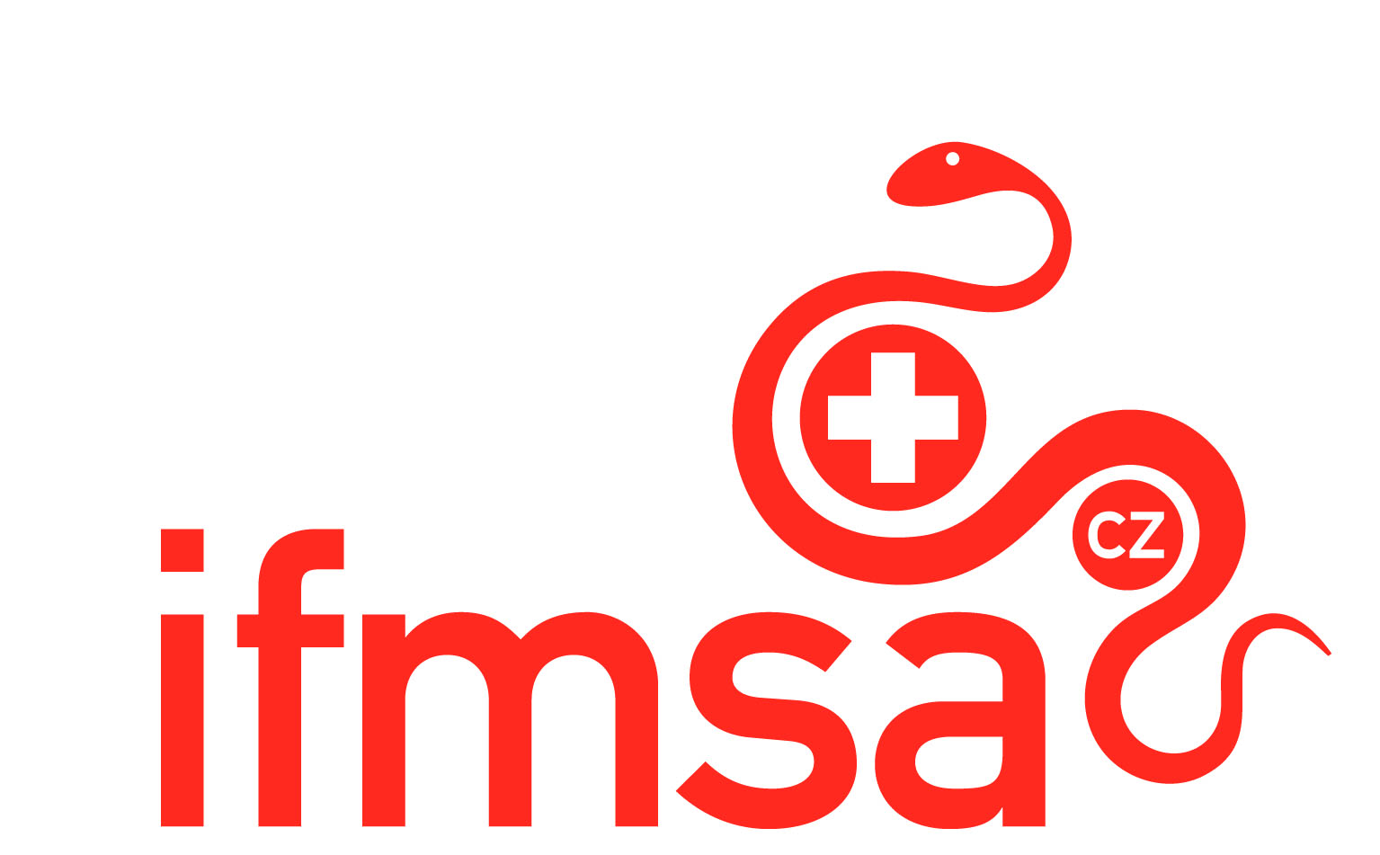
MEDICAL EDUCATION

CO NÁS ČEKÁ PO ŠKOLE?

Přednáší MUDr. David MARX, PhD.

Program:
1) Aktuální zaměstnanost absolventů LF
2) Změny v systému postgraduálního
vzdělávání v ČR – novela zákona č. 95/2004 Sb.
3) Možnosti zaměstnání lékařů v zahraničí se zaměřením na EU
4) Strategie a taktika žádání o zaměstnání

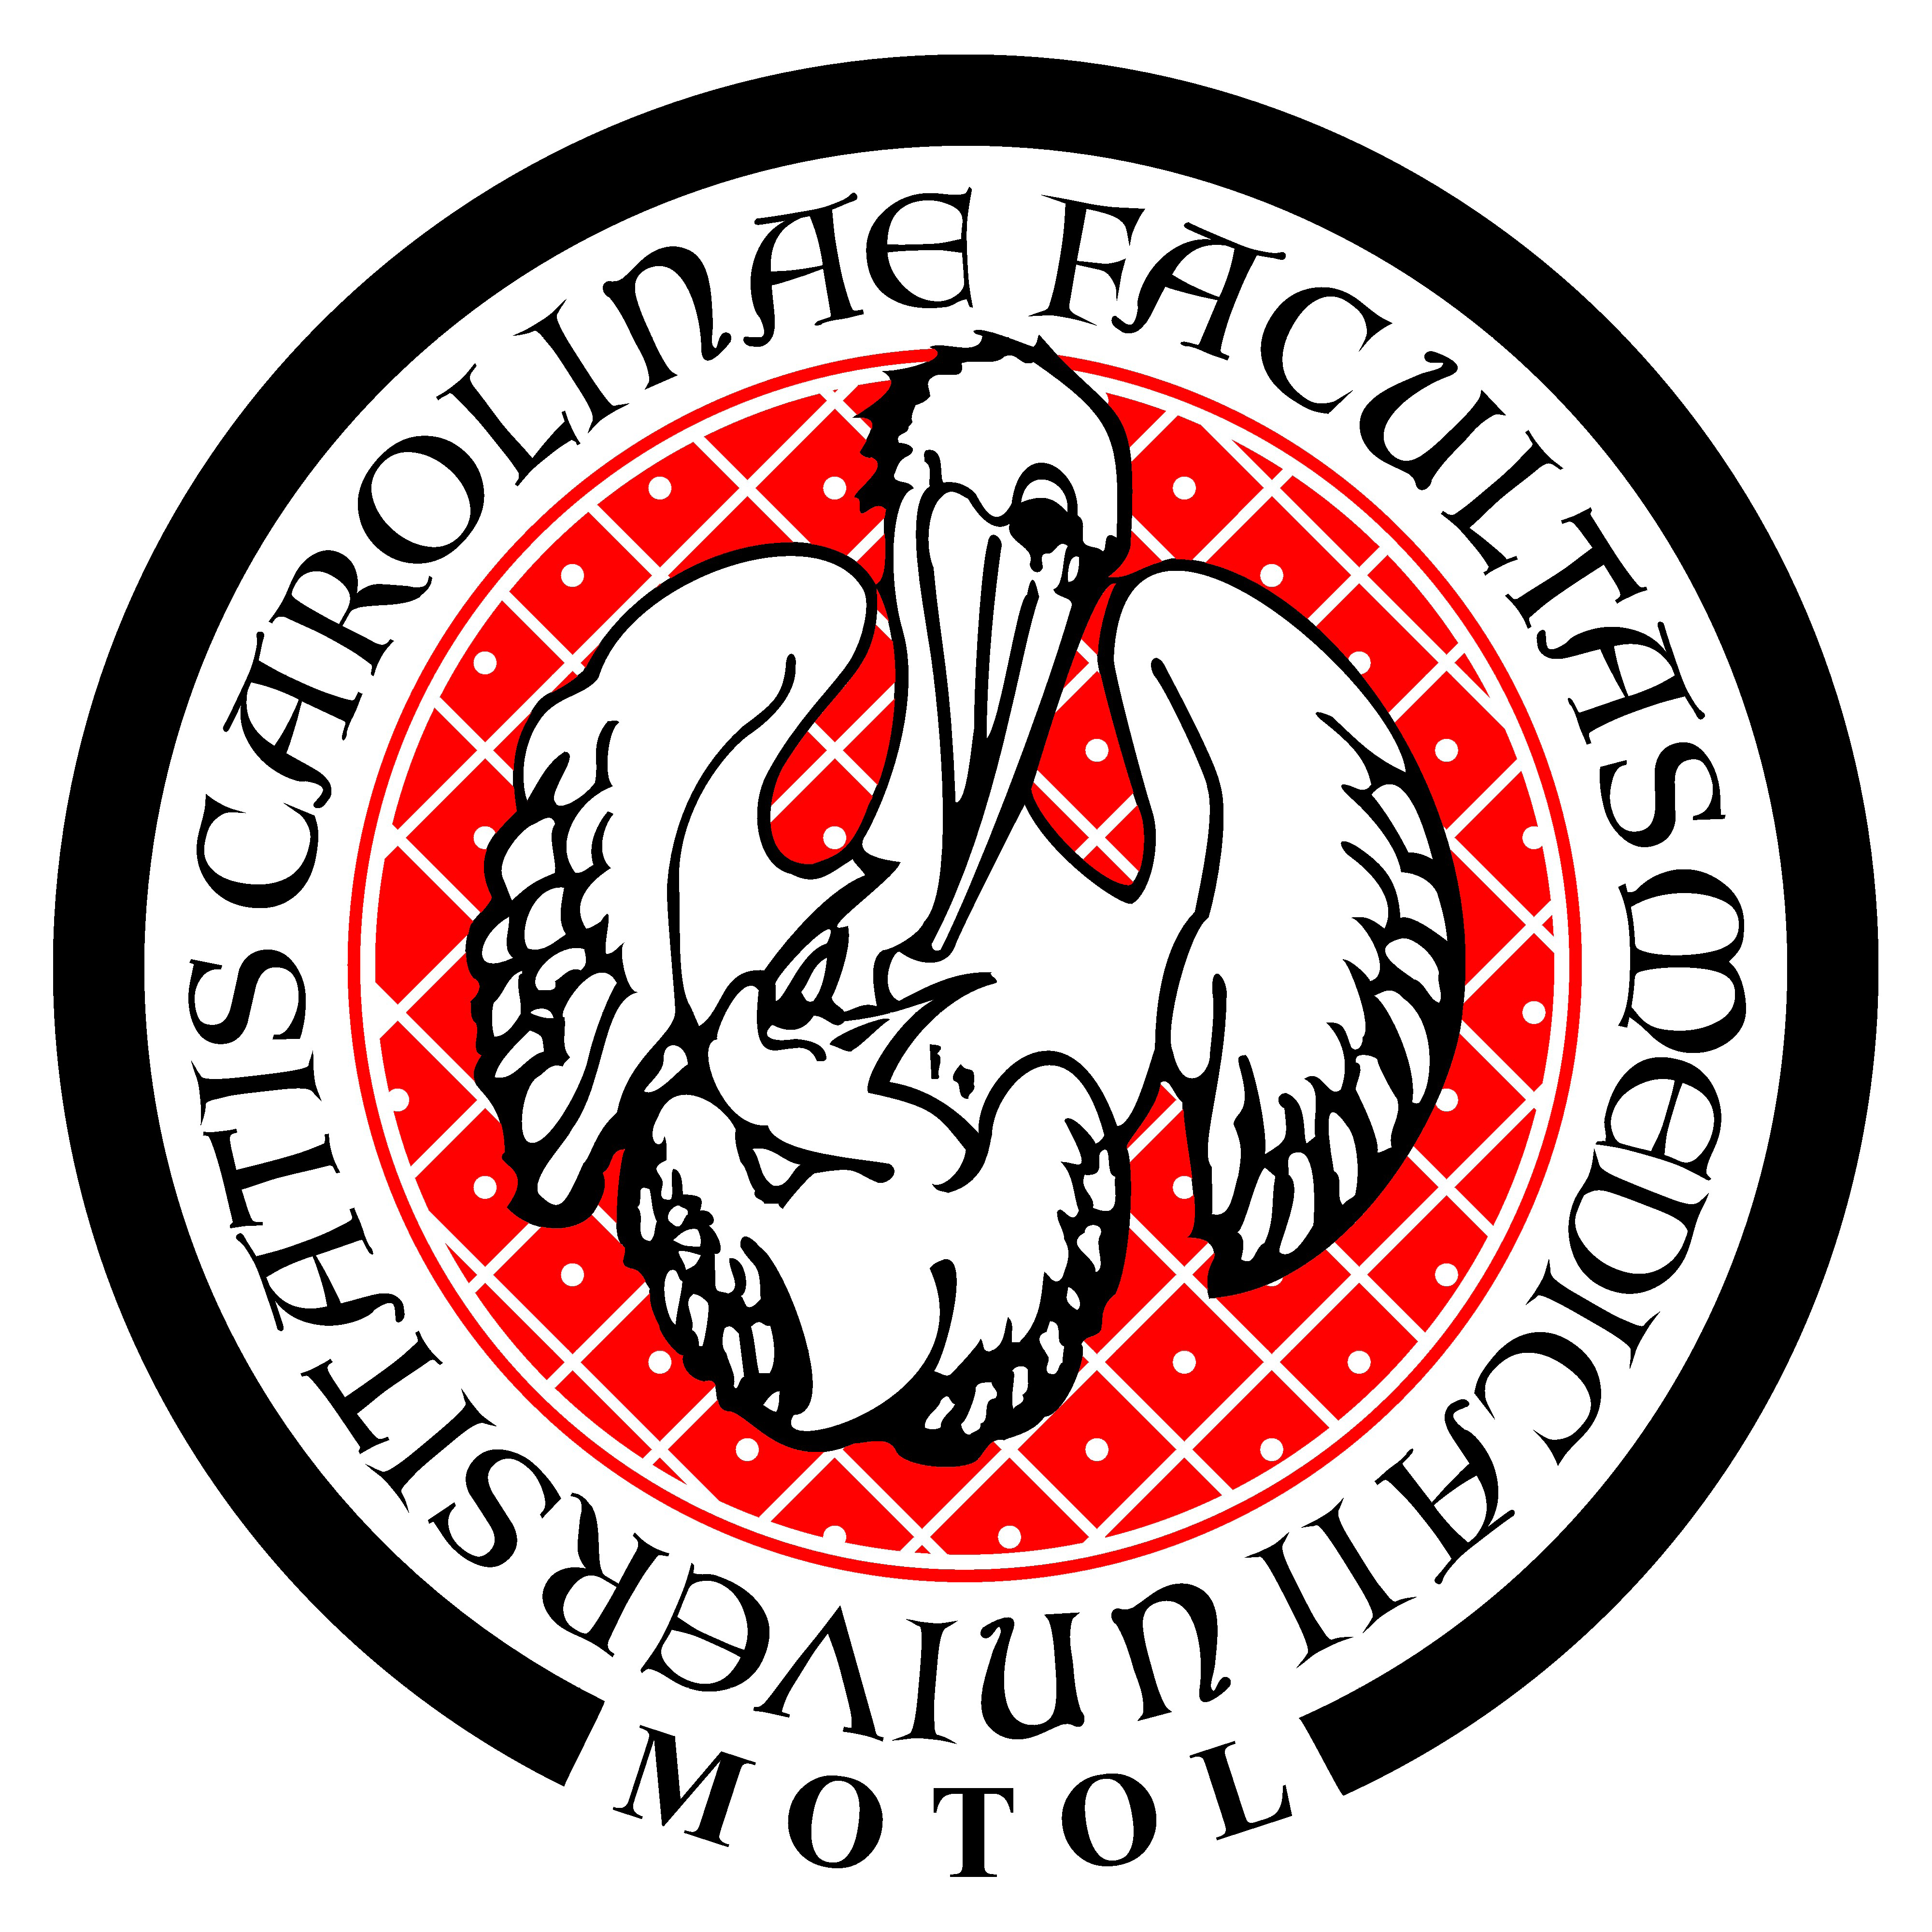

FAKULTNÍ NEMOCNICE MOTOL dne 12.1.2009 v 16.30
MALÁ LEVÁ POSLUCHÁRNA

